УДК: 633.18: 631.164: 577.154.31

Технологические и амилографические характеристики качества зерна новых сортов риса отечественной селекции
Э.Ю. Папулова, с.н.с., к.б.н., Н.Г. Туманьян, зав. лаб., д.б.н., профессор, Т.Б. Кумейко, с.н.с., к. с.-х. н.
ФГБНУ «Всероссийский научно-исследовательский институт риса», г. Краснодар, Россия
arrru_kub@mail.ru

В статье представлены результаты оценки сортов риса Олимп и Титан по технологическим признакам качества (трещиноватости, выходу целого ядра) и амилографическим характеристикам крахмальной дисперсии зерна в условиях погодно-климатической ситуации 2014 – 2016 гг.
The article presents of evaluation of rice varieties Olymp and Titan by technological quality traits (fracturing, head rice yield) and amylographic characteristics of grain starch dispersion in the conditions of weather and climatic situation 2014 – 2016.

Рис является ценной продовольственной культурой. Характеризуясь высокой энергетической ценностью, хорошей усвояемостью и антиаллергическими свойствами, крупа риса используется как в традиционном питании, так и при изготовлении детского питания и диетических продуктов. В составе рисовой крупы содержатся витамины В, Е, РР, фолиевая кислота, биологически ценный белок, высококачественный крахмал, клетчатка [2].
Технологические признаки качества существенно изменяются в зависимости от условий и технологии возделывания, сроков и способов уборки. Высококачественное зерно риса формируется при благоприятных погодно-климатических условиях, а также при обеспечении сбалансированного минерального питания [3].
Трещиноватость рисовой зерновки является специфическим признаком рисовой зерновки, отличающее его от зерна других культур. Этот признак качества в значительной мере определяет выход целых ядер в процессе выработки крупы. Запаздывание со сроками уборки ведет к увеличению трещиноватости до 20 – 22 % и выше [5].
Выход целого ядра определяется сортовыми особенностями, условиями выращивания, а также эффективностью технологического процесса при переработке зерна в крупу.
Химические характеристики зерновки риса, определяющие ее пищевую ценность, зависят от многих факторов (состава почвы, ее кислотности, погодных условий, сложившихся во время периода вегетации и др.) [1]. Климат Краснодарского края умеренно-континентальный. Изменчивость температурного режима в период вегетации риса значительно влияет на его качество [4].
Целью настоящих исследований являлась оценка сортов риса по амилографическим характеристикам, трещиноватости и выходу целого ядра в погодно-климатических условиях 2014-2016 гг.
Материалом исследования служили сорта риса Титан и Олимп селекции ФГБНУ ВНИИ риса, выращенные на Госсортоучастке Абинского района Краснодарского края. Определение трещиноватости и выхода целого ядра проводили по стандартным методикам. Амилографические характеристики крахмальной дисперсии зерна исследуемых образцов определяли на микровискоамилографе (Brabender). Нагревание крахмальной дисперсии зерна происходило до 90^{о} С, охлаждение – до 50 ^{о} С.
В 2014 году температура воздуха была выше, чем в последующие периоды вегетации (таблица 1). Сумма эффективных температур в этот же год была выше, чем в 2015, 2016 гг. в течение всего периода вегетации (рисунок 1).
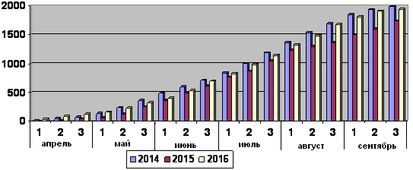 Рисунок 1 – Сумма эффективных температур по декадам в апреле – сентябре 2014 - 2016 гг., ^{о}С.
Таблица 1 – Сумма эффективных температур (выше 10^{о} С) и среднедекадная температура воздуха в апреле-августе 2014 - 2016 гг., ^{о}С (АМП Белозерный)
Декада, месяц  Год | 1 | 2 | 3 |  | 1 | 2 | 3 |  | 1 |  | 2 | 3
Декада, месяц  Год | апрель |  |  |  | май |  |  |  | июнь
Декада, месяц  Год | сумма эффективных температур
Средняя многол. | - | - |  | 28 | 78 | 146 |  | 250 | 345 | 449 |  |  | 562
2014 | 7 | 49 |  | 77 | 138 | 239 |  | 362 | 484 | 593 |  |  | 709
2015 | 5 | 16 |  | 40 | 63 | 130 |  | 248 | 360 | 489 |  |  | 610
2016 | 39 | 89 |  | 130 | 160 | 231 |  | 320 | 404 | 530 |  |  | 691
 | среднедекадная температура воздуха
Средняя многол. | 8,9 | 10,9 |  | 13,0 | 15,0 | 16,8 |  | 18,5 | 19,5 | 20,4 |  |  | 21,3
2014 | 8,2 | 14,2 |  | 13,9 | 16,1 | 20,1 |  | 21,2 | 22,2 | 20,9 |  |  | 21,6
2015 | 8,6 | 10,3 |  | 11,2 | 13,9 | 16,8 |  | 20,7 | 21,2 | 22,9 |  |  | 22,1
2016 | 11,5 | 15,0 |  | 14,0 | 15,2 | 17,1 |  | 21,1 | 18,3 | 22,6 |  |  | 26,1
 | июль |  |  |  | август |  |  |  | сентябрь
 | сумма эффективных температур
Средняя многол. | 687 | 819 |  | 971 | 1108 | 1235 |  | 1363 | 1456 | 1530 |  |  | 1586
2014 | 846 | 1009 |  | 1187 | 1363 | 1537 |  | 1690 | 1844 | 1934 |  |  | 1983
2015 | 758 | 875 |  | 1051 | 1232 | 1299 |  | 1363 | 1500 | 1602 |  |  | 1738
2016 | 831 | 990 |  | 1144 | 1324 | 1484 |  | 1677 | 1807 | 1904 |  |  | 1942
 | среднедекадная температура воздуха
Средняя многол. | 22,5 | 23,2 |  | 23,8 | 23,7 | 22,7 |  | 21,6 | 19,3 | 17,4 |  |  | 15,6
2014 | 23,7 | 26,3 |  | 26,2 | 27,6 | 27,4 |  | 23,9 | 25,4 | 19,0 |  |  | 14,9
2015 | 24,8 | 21,7 |  | 26,0 | 28,1 | 26,7 |  | 21,8 | 23,7 | 20,2 |  |  | 23,6
2016 | 24,0 | 26,0 |  | 23,9 | 28,1 | 26,1 |  | 27,5 | 23,0 | 19,7 |  |  | 13,8
Повышенные температуры вегетационного периода 2014 года привели к незначительному повышению показателя максимальной вязкости сортов отечественной селекции Олимп (573 Ед.Бр.) и Титан (522 Ед.Бр.) (таблица 2).
Таблица 2 – Технологические показатели (трещиноватость, выход целого ядра) и амилографические характеристики сортов Олимп, Титан; урожай 2014 – 2016 гг.
Сорт | Год | Трещиноватость, % | Выход целого ядра, % | Макс. вязкость, Ед.Бр.
Олимп | 2014 | 1 | 97,1 | 573
Олимп | 2015 | 3 | 97,1 | 538
Олимп | 2016 | 5 | 91,3 | 487
Титан | 2014 | 12 | 93,3 | 522
Титан | 2015 | 20 | 71,4 | 483
Титан | 2016 | 58 | 24,8 | 359
Трещиноватость изучаемых сортов значительно увеличилась у сорта Титан и в 2016 году составила 58 %, что в свою очередь привело к снижению содержания целого ядра до 24,8 %. У сорта Олимп трещиноватость немного повысилась и составила 5 %, что привело к снижению показателя максимальной вязкости (487 Ед. Бр.). Возможно, такие изменения в показателях качества зерна произошли вследствие того, что вегетационный период 2016 года отличался высокими температурами в период налива зерна. Период полного созревания происходил в условиях резко понизившихся температур, сильном ветре и дождях. Также вегетационный период этого года вследствие пониженных температур воздуха в фазе кущения был более продолжительным по сравнению с 2014 и 2015 гг.
Амилографические характеристики крахмальной дисперсии сортов Олимп и Титан показаны на рисунках 3 и 4.
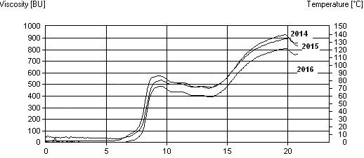
Рисунок 3 – Амилографические характеристики сорта Олимп, 2014 – 2016 гг.
Амилографические характеристики крахмальной дисперсии сорта Олимп были наименьшими в 2016 году и составили 487 Единиц Брабендера.
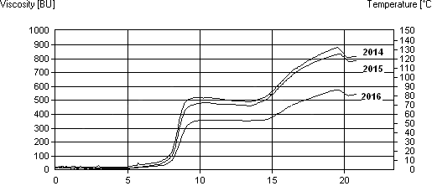
Рисунок 4 – Амилографические характеристики сорта Титан, 2014 – 2016 гг.
Амилографические характеристики сорта Титан в 2016 году значительно отличаются от предыдущих периодов. Максимальная вязкость крахмальной дисперсии составила 359 Ед.Бр.
Выводы. В вегетационный период 2016 года на снижение качества зерна в наибольшей степени повлияли высокие температуры в период налива зерна (в третьей декаде августа), а в период полного созревания - резкое снижение температуры, обильные осадки и ветра. Следствием этого стало увеличение трещиноватости, снижение содержания целого ядра в крупе и снижение максимальной вязкости.

Список литературы:
1. Жукова, Н.И. Ферменты углеродного обмена и качество зерна риса / И.Н. Жукова, Е.А. Цой // Актуальные проблемы гуманитарных и естественных наук. – 2014. - №3-1. – С. 20-22.
2. Кемечева, М. Х. Влияние кремниевых удобрений на качество зерна риса / М.Х. Кемечева // Вестник Майкопского государственного технологического университета. – 2011. - №4. – С. 1 – 7.
3. Коротенко, Т.Л. Биологические особенности и качество зерна сортов риса отечественной и зарубежной селекции в экологических условиях Кубани / Т.Л. Коротенко, Н.Г. Туманьян, А.А. Петрухненко // Рисоводство. – 2016. - №1-2. – С. 23 – 33.
4. Оглы, А.М. Влияние погодных условий на урожайность, продолжительность вегетационного периода и технологические качества зерна различных сортов риса / А.М. Оглы, В.Н. Шиловский, Т.Н. Лоточникова // Рисоводство. – 2017. - №1(34). – С. 14 – 19.
5. Чамышев, А.В. Качество риса в Нижнем Поволжье и перспективы его повышения / А.В. Чамышев // Известия Оренбургского Государственного Аграрного Университета. – 2010. – Том №2, №26-1. – С.29 – 31.

